IDinformation | 327
TitreFr | Plan de mise sous traitement pour un patient adulte dépisté covid-19 ++
TitreEN | --
DescriptionFr | Plan de mise sous traitement pour un patient adulte dépisté covid-19 ++
DescriptionEn | --
Auteur | Ministère de la santé publique (Minsanté)
TypeR | Image
Resource | 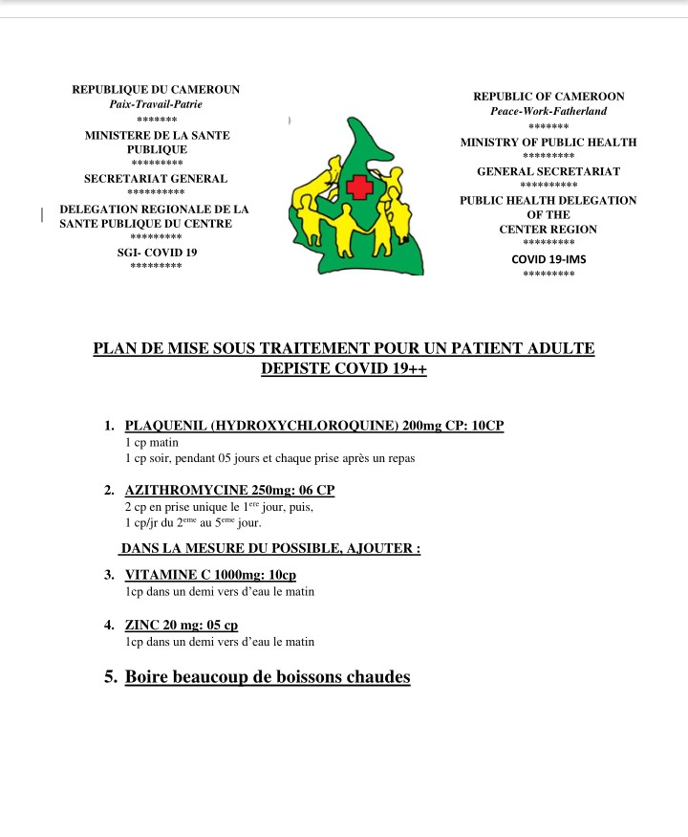
dateE | 20/07/2023
datedecreation | 05/10/2020
tag | covid-19, traitement
Categorie | Traitement
cat_lieu | Région du Centre

